Programação Back-End – I

Atividade 1: Criando a Estrutura do Projeto e o Primeiro Script

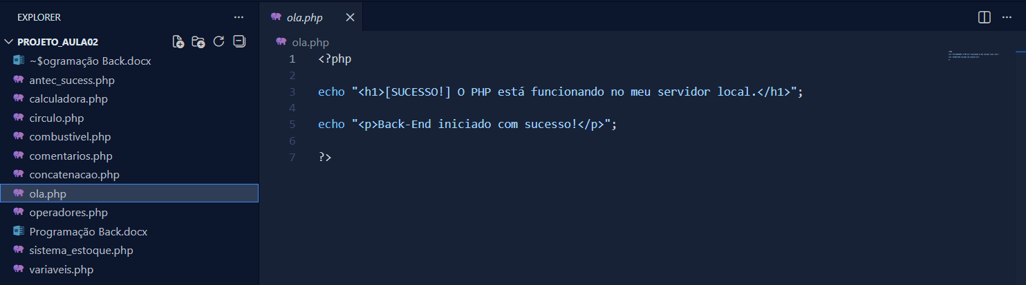
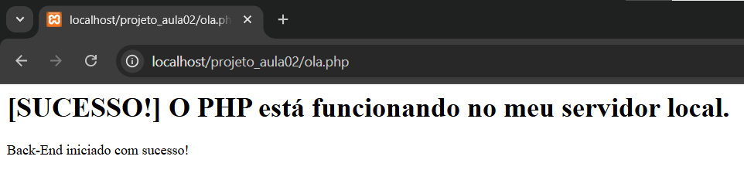

Atividade 2: Uso de Comentários e Sintaxe Básica

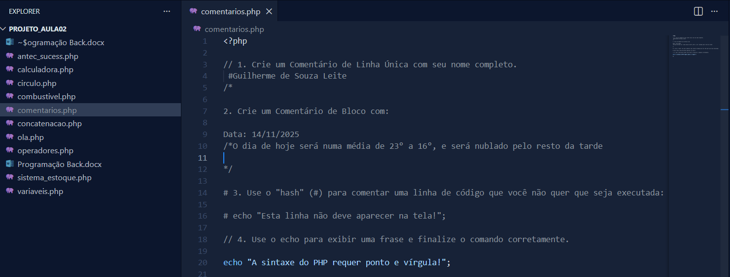
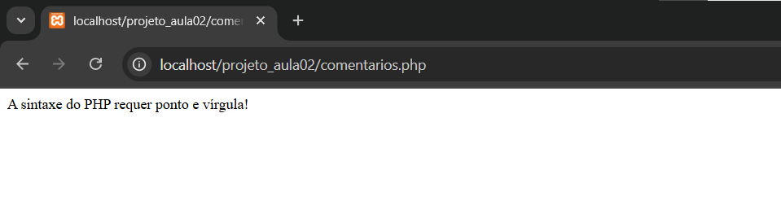
Atividade 3: Declarando Variáveis e Identificando Tipos

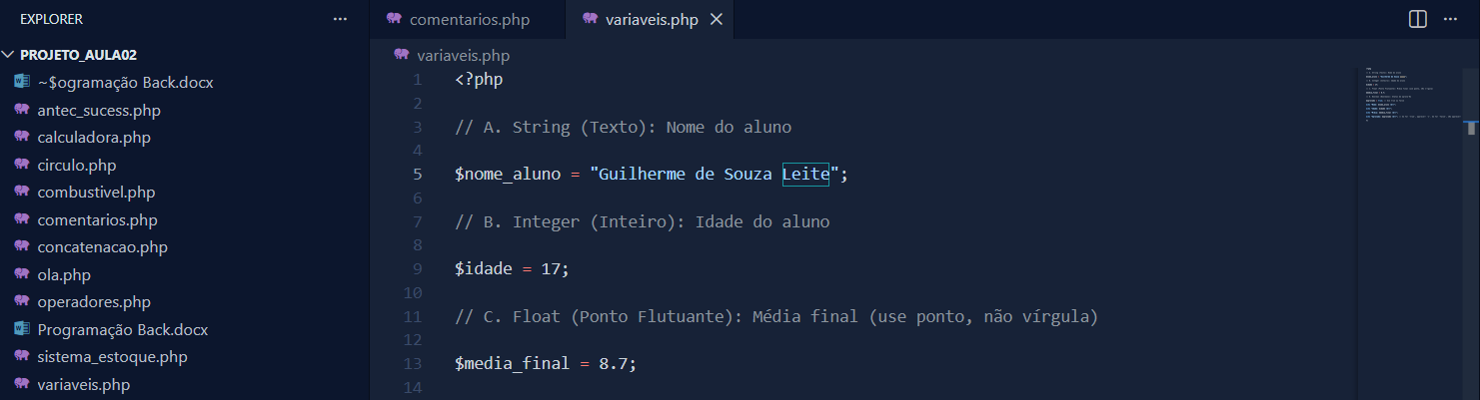
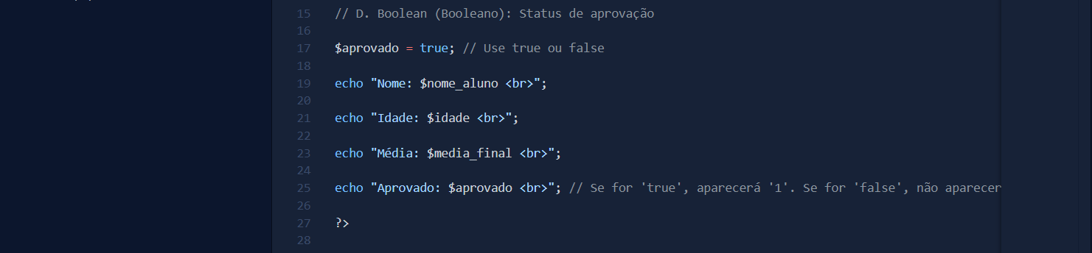
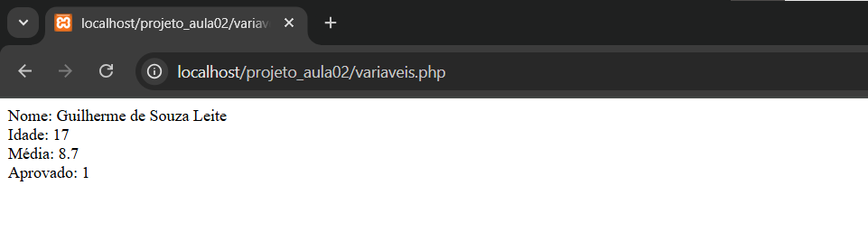

Atividade 4: Concatenação e Interpolação de Strings

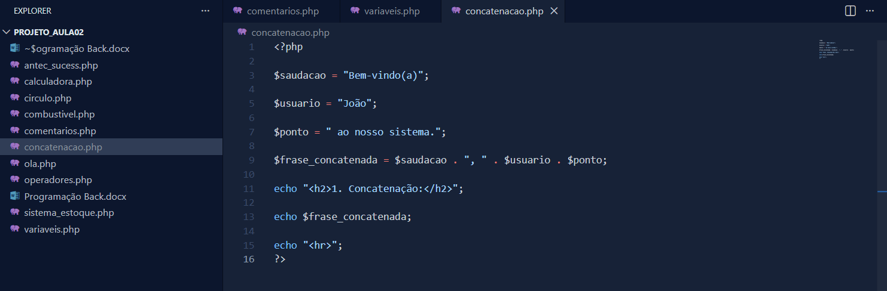
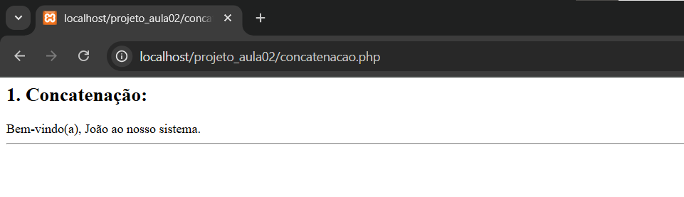

Atividade 5: A Calculadora Simples (Operadores Aritméticos)

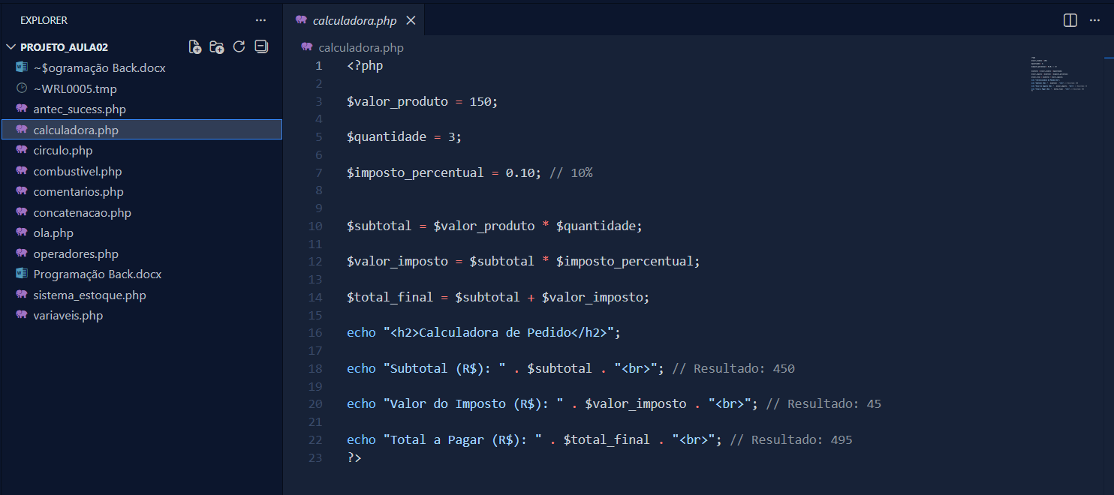
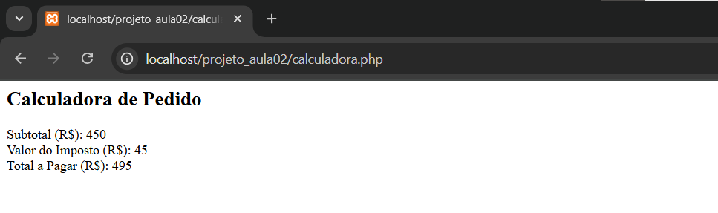
Atividade 6: Operadores de Atribuição e Incremento

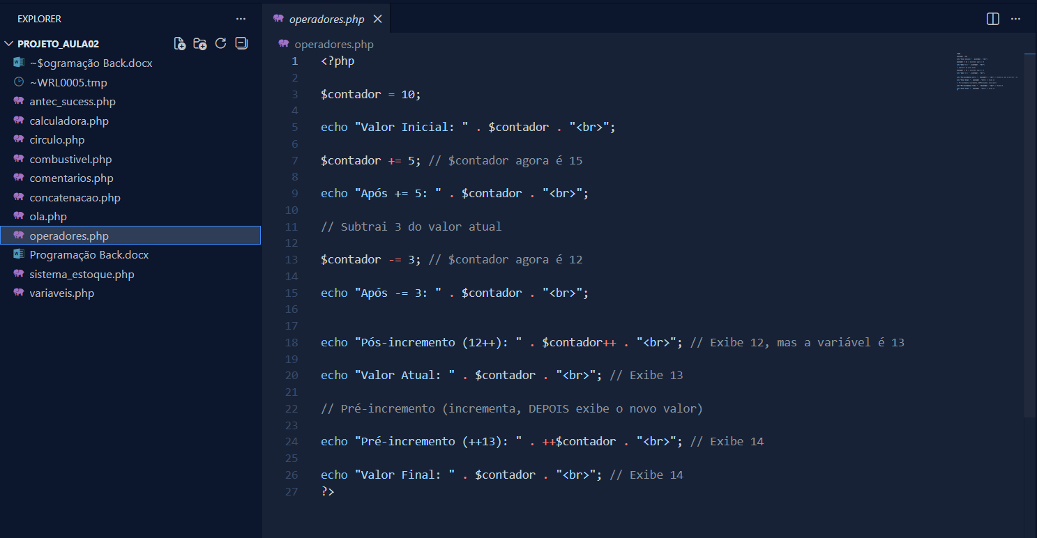

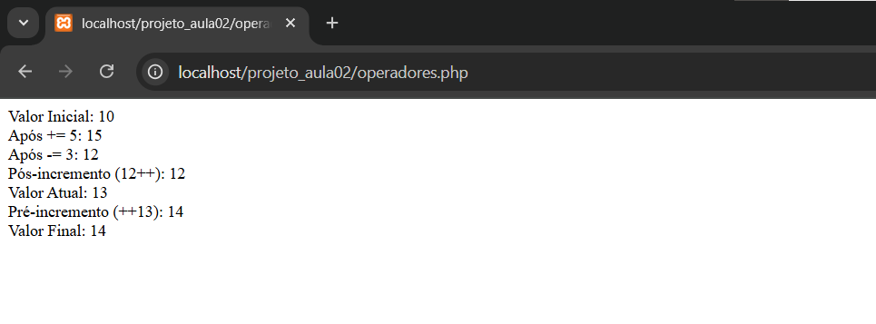
Atividade 7: Cálculo de Consumo de Combustível
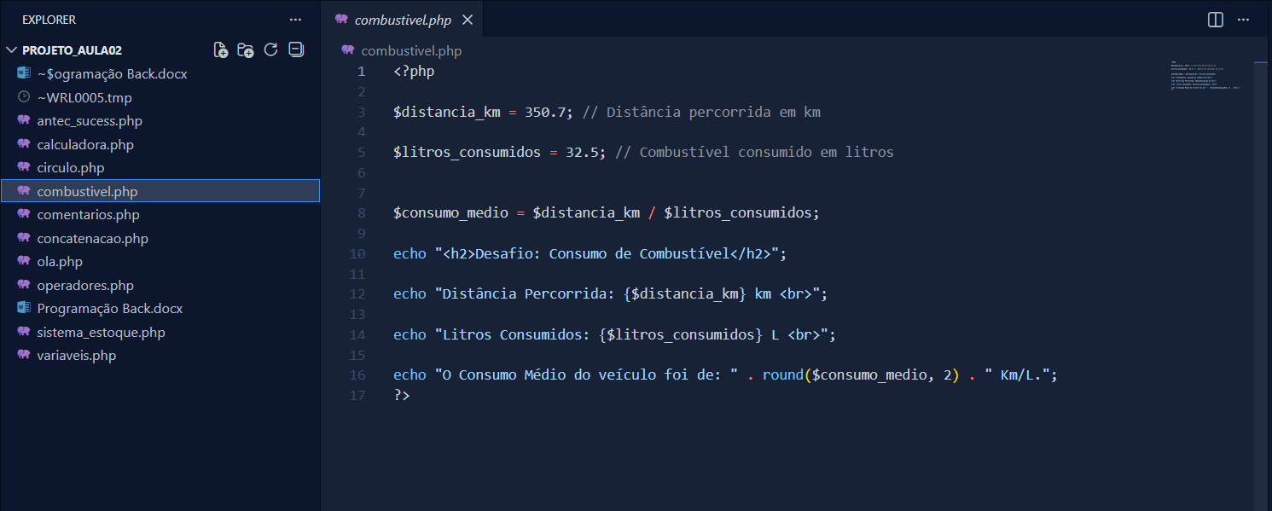

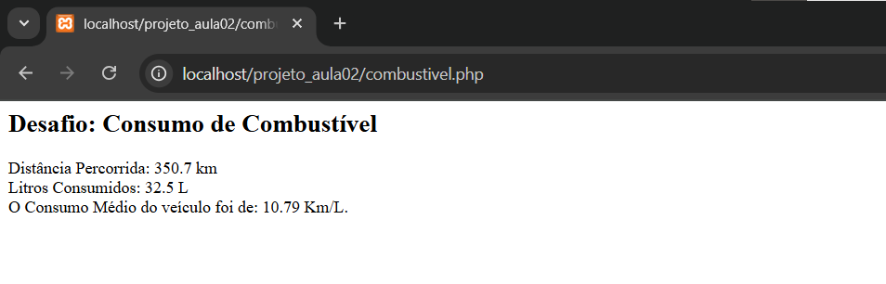

Atividade 8: Calculando a Área do Círculo (Constantes)
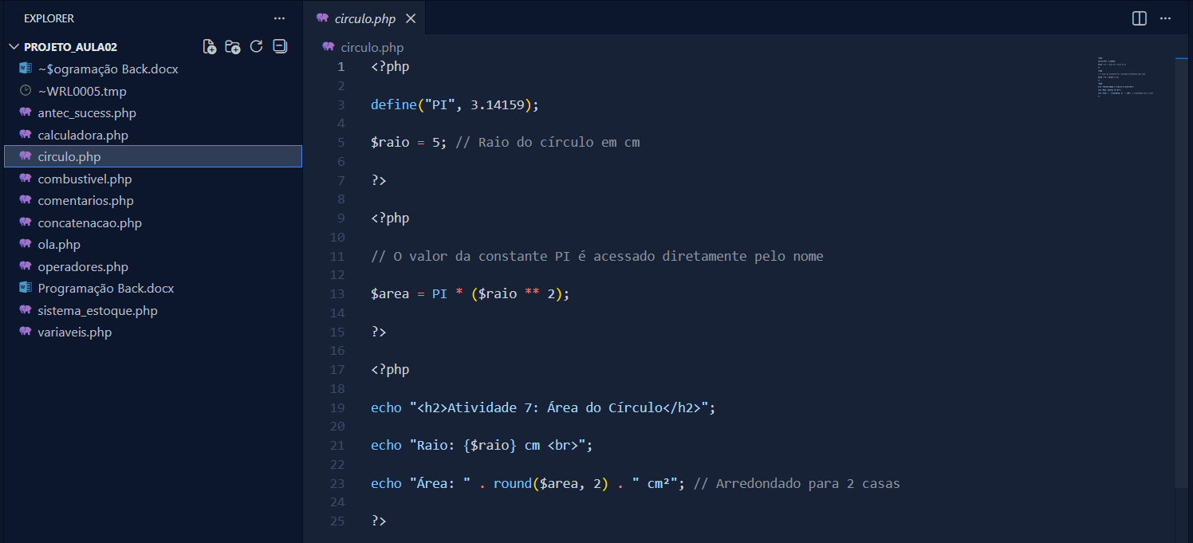
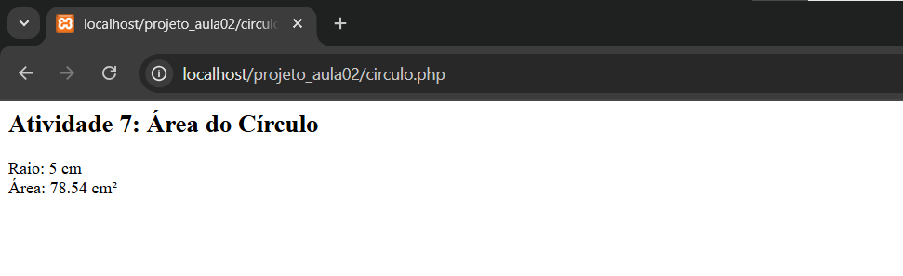

Atividade 9: Antecessor e Sucessor

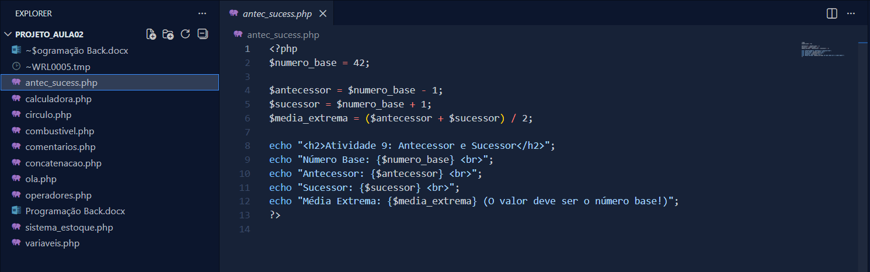

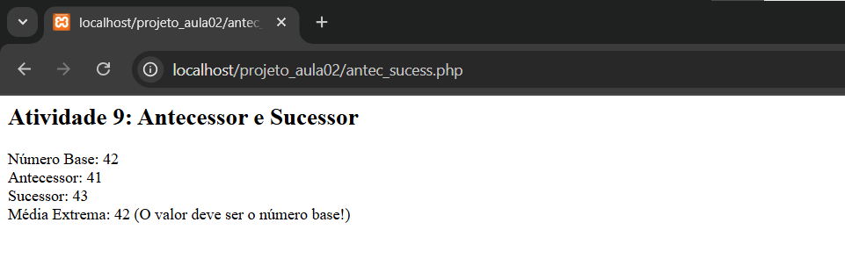

Atividade 10: Várias Concatenações de Informações

